UNIVERZITA KONŠTANTÍNA FILOZOFA V NITRE
FAKULTA PRÍRODNÝCH VIED A INFORMATIKY

... toto je obal

NÁZOV PRÁCE
Typ práce (bakalárska, diplomová, záverEčná)

202x TITUL. MENO PRIEZVISKO

UNIVERZITA KONŠTANTÍNA FILOZOFA V NITRE
FAKULTA PRÍRODNÝCH VIED A INFORMATIKY

NÁZOV PRÁCE
Typ práce

Študijný program: Učiteľstvo matematiky a .......... (doplniť aprobáciu)
Rozširujúce štúdium matematiky
(Matematicko-štatistické a informačné metódy v ekonómii a finančníctve)
Študijný odbor: 38. Učiteľstvo a pedagogické vedy (22. Matematika)
Školiace pracovisko: Katedra matematiky
Školiteľ: titul. Meno Priezvisko, titul.
Konzultant: ak je pridelený

Nitra 202x titul. Meno Priezvisko autora

Zadanie práce
Zadanie práce je dokument, ktorým vysoká škola stanoví študentovi študijné povinnosti v súvislosti s vypracovaním bakalárskej práce.
... stiahnuť zadanie z AIS a vložiť do práce

Poďakovanie
Na tomto mieste môže byť vyjadrenie poďakovania napr. školiteľovi resp. konzultantom za pripomienky a odbornú pomoc pri vypracovaní práce.

Nepovinné

ABSTRAKT
PRIEZVISKO, Meno autora: Názov práce. [Typ práce]. Univerzita Konštantína Filozofa v Nitre. Fakulta prírodných vied a informatiky. Školiteľ: Titul. Meno Priezvisko, Titul. Stupeň odbornej kvalifikácie: Bakalár (Magister) odboru ....... Nitra: FPVaI, 202x. .... s. (uviesť počet strán)

Abstrakt musí byť pre čitateľa zrozumiteľný, aj bez použitia dokumentu. Je potrebné zachovať základné informácie a prístup k pôvodnému dokumentu. Abstrakt musí byť písaný ako jeden odsek. Vždy, keď je to možné, používajú sa slovesá v činnom rode, teda v prítomnom čase. Trpný rod však možno použiť na indikatívne konštatovania a na informatívne konštatovania, ak treba súčasne zdôrazniť osobu, na ktorú sa činnosť zameriava. Používa sa tretia osoba jednotného alebo množného čísla. (napr. Autor práce sa venuje ...., Práca sa zameriava...., Boli stanovené tieto ciele... ). Terminológia: Používajú sa významové slová z textu, ktoré pomôžu aj pri automatickom vyhľadávaní v textoch. Treba sa vyhnúť neznámym termínom, skratkám, akronymom alebo symbolom alebo ich treba definovať hneď, keď sa prvý raz vyskytnú v abstrakte.

Kľúčové slová: Matematika. Projektové vyučovanie. (minimálne 3 – 5,, jednotlivé slová sa oddeľujú bodkou a začínajú sa veľkým písmenom)

Povinné

ABSTRACT
PRIEZVISKO, Meno autora: Názov práce. [Bachelor (Diploma) Thesis]. Constantine the Philosopher University in Nitra. Faculty of Natural Sciences and Informatics. Supervisor: Titul. Meno Priezvisko, Titul. Degree of Qualification: Bachelor (Magister). Nitra: FNSaI, 202x. .... p.

Text abstraktu v anglickom jazyku Text abstraktu v anglickom jazyku Text abstraktu v anglickom jazyku Text abstraktu v anglickom jazyku Text abstraktu v anglickom jazyku Text abstraktu v anglickom jazyku Text abstraktu v anglickom (100 - 150 slov) Abstrakt musí byť písaný ako jeden odsek. Text abstraktu v anglickom jazyku Text abstraktu v anglickom jazyku Text abstraktu v anglickom jazyku Text abstraktu v anglickom jazyku Text abstraktu v anglickom jazyku Text abstraktu v anglickom jazyku Text abstraktu v anglickom (100 - 150 slov) Abstrakt musí byť písaný ako jeden odsek. Text abstraktu v anglickom jazyku Text abstraktu v anglickom jazyku Text abstraktu v anglickom jazyku Text abstraktu v anglickom jazyku Text abstraktu v anglickom jazyku Text abstraktu v anglickom jazyku Text abstraktu v anglickom (100 - 150 slov).

Keywords: Mathematics. Project teaching.

Povinné

Obsah
NÁZOV PRÁCE 2
Zadanie práce 3
Poďakovanie 4
ABSTRAKT 5
ABSTRACT 6
Obsah 7
Zoznam ilustrácií a tabuliek 8
Zoznam skratiek a značiek 9
Úvod ................................................................................................................................10
1 Názov kapitoly 11
1.1 Názov podkapitoly 11
1.1.1. Názov podkapitoly 11
1.2 Odsadenie odsekov 11
1.3 Číslovanie a ODRÁŽKY 11
1.4 Typografické pravidlá - Dvojbodka, čiarky, bodka v texte za odrážkou 11
1.5 Uvádzanie citácií v texte 12
1.6 Obrázky, tabuľky a grafy, vzorce 12
Záver 14
Zoznam bibliografických odkazov 14
Zoznam príloh 15

Povinné

zoznam ilustrácií a tabuliek
Obrázok 1 22

Tabuľka 1 27

Graf 1 33

Nepovinné

zoznam skratiek a značiek
DGS | Dynamický geometrický softvér
IRT | Item Response Theory, Teória odpovedí na položku

Nepovinné

Úvod
V úvode autor práce stručne a výstižne charakterizuje stav poznania alebo praxe v oblasti, ktorá je predmetom záverečnej práce a oboznamuje čitateľa s významom práce. Autor uvedie CIELE a zámery práce.

Odporúča sa cca 1 strana

1 Názov kapitoly
Text text text text Text text text text Text text text text Text text text text Text text text text Text text text text Text text text text Text text text text Text text text text.

Názov podkapitoly
Text text text text Text text text text Text text text text Text text text text Text text text text Text text text text Text text text

Názov podkapitoly
Text text text text Text text text text Text text text text Text text text text Text text text text Text text text text Text text text

Odsadenie textu od ľavého okraja strany dokumentu je v celej práci nastavené na 3,5 cm. Ostatné okraje sú nastavené na 2,5 cm.

1.2 Odsadenie odsekov
Vzájomné odsadenie odsekov v texte je nastavené pomocou štýlov nadpisov, kde sa nachádzajú už prednastavené štýly i medzery nad a pod nadpismi. Žiadne iné odsadenie medzi odsekmi sa nepoužívajú.

1.3 číslovanie a ODRÁŽKY
Na vkladanie číslovaných zoznamov sa používa číslovanie a pre nečíslované zoznamy odrážky. Najrýchlejšie sa vkladajú a odstraňujú pomocou ikon na karte Odsek. Týmito tlačidlami pridáme alebo odoberieme nastavený typ číslovania alebo odrážok.
- Znak odrážky je zarovnaný od ľavého okraja bez ďalšieho odsadenia.
- Text za odrážkou je odsadený o 1,2 cm (ako vidíte v tomto texte).

1.4 typografické pravidlá - Dvojbodka, čiarky, bodka v texte za odrážkou
Ak v texte za dvojbodkou vkladáte odrážky alebo číslovanie, musí byť prvé písmeno za odrážkou malé. Za textom odrážky musí byť čiarka. Za posledným textom odrážky musí byť vložená bodka. Takto vyzerá ukážka:
- toto je prvý text za odrážkou s čiarkou,
- toto je druhá odrážka s čiarkou,
- toto je posledná odrážka s bodkou.

1.5 uvádzanie citácií v texte
Uvádzanie citácie v texte je veľmi dôležité a musí presne zodpovedať všetkým citáciám uvedeným v bibliografických odkazoch na konci práce. V texte sa môže uvádzať citácia rovnako v úvode vety alebo po ukončení myšlienky vo vete. Citácia v texte sa uvádza nasledovne – okrúhla zátvorka + priezvisko autora + rok vydania publikácie + okrúhla zátvorka a až potom nasleduje bodka – takto (Rozmarín, 2008).
Ak uvádzate viacerých citovaných autorov v odseku, tak to budete písať nasledovne (Rozmarín, 2008; Rozmarínová, 2016; Kovová, 2017; Hrdzavý a kol., 2016). Ako vidíte, jednotliví autori sa oddeľujú medzi sebou bodkočiarkou.

1.6 Obrázky, tabuľky a grafy, vzorce
Obrázky a grafy musia byť v texte centrované. Titulok je umiestnený POD obrázkom alebo POD grafom a centrovaný.
Tabuľky musia byť centrované a majú mať titulok NAD tabuľkou zarovnaný na ľavej strane s pozíciou tabuľky.
Návrhy, štýly tabuliek a grafov sú voliteľné.
Každý objekt v práci musí mať uvádzaný zdroj, pokiaľ nie je výtvorom autora práce. Pozrite si nasledujúce ukážky.
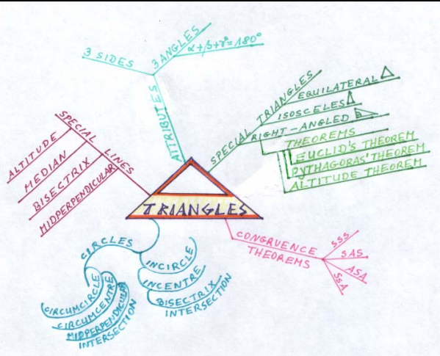
Obrázok 1 Pojmová mapa k téme všeobecný trojuholník
Na vkladanie popiskov a ich zoznamu, používajte automatické vkladanie cez príkaz Referencie/Vložiť popis.

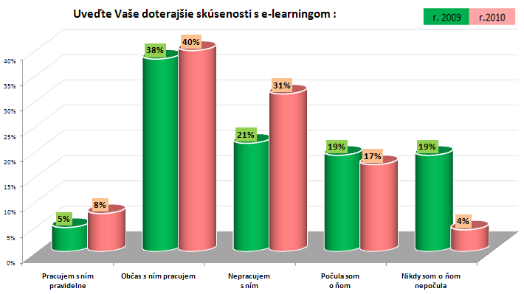
Graf 1 Skúsenosti učiteľov s e-learningom
Tabuľka 1 Charakteristika úrovní geometrického myslenia
Úroveň geometrického myslenia | Úlohy v teste | Meraná schopnosť žiakov
vizualizácia | 1 - 5 | Rozpoznať geometrické útvary na základe vizuálnych schopností.
analýza | 6 - 10 | Určiť vlastnosti geometrických útvarov pozorovaním alebo kreslením obrázka.
abstrakcia | 11 - 15 | Vytvárať hierarchické usporiadanie geometrických útvarov analýzou ich vlastností.
dedukcia | 16 - 20 | Rozumieť významu dôkazu v kontexte definícií, axióm a viet.
axiomatizácia | 21 -25 | Identifikovať konzistentnosť daných axióm a chápať rozdiely medzi rôznymi axiomatickými systémami.

Rovnice a vzorce v práci sa uvádzajú rovnako ako tabuľky a ilustrácie. Musia byť centrované. Na vkladanie a editáciu rovníc, výrazov, premenných, konštánt, matematických symbolov a podobne kdekoľvek v texte práce je odporúčané použiť preddefinované matematické symboly, ktoré nájdete Vložiť/Symboly/Rovnica.
$P\left(x_{j}=k|θ,a_{j},δ_{jh}\right)=\frac{e^{\sum_{h=0}^{x_{j}}{a_{j}\left(θ-δ_{jh}\right)}}}{e^{\sum_{h=0}^{m_{j}}{a_{j}\left(θ-δ_{jh}\right)}}}$.

Záver
Záver záverečnej práce sumarizuje vlastný prínos alebo pohľad autora na riešenú problematiku. Mal by obsahovať stručné výsledky práce v súlade so stanoveným cieľom.

Rozsah kapitoly ZÁVER práce je odporúčaný min. na 1 stranu.

Zoznam bibliografických odkazov
STN ISO 690: 2022 Informácie a dokumentácia. Návod na tvorbu bibliografických odkazov na informačné pramene a ich citovanie,
STN 01 6910: 2011. Pravidlá písania a úpravy písomností,

Citačná norma: https://www.uk.ukf.sk/data/epca/harvard-iso690.pdf

Príloha D v Smernici o záverečných prácach: https://www.ukf.sk/studium/organizacia-studia/zaverecne-prace

Zoznam príloh
Príloha A – Návrh projektu
Príloha B – Ukážky žiackych riešení
Príloha C – Dotazník

Príloha A

